Ensino Médio

Cinema e Educação:

As Sufragistas

Disciplinas/Áreas do Conhecimento:
Cinema, História, Língua Portuguesa, Língua Inglesa; Literatura

Competência(s) / Objetivo(s) de Aprendizagem

- Conhecer e refletir sobre a história dos direitos femininos;
- Estudar o gênero biográfico em língua inglesa;
- Conhecer a prova do ENEM e a sua proposta de redação, articulando-a com a discussão sobre o filme;

Palavras Chave:
Direito das Mulheres, Redação, eleições

Conteúdo:

A história dos direitos femininos;
Gênero biográfico;
Dissertação;

Para Organizar o seu Trabalho e Saber Mais

- Nos links a seguir, podem ser lidas críticas sobre o filme em: http://brasil.elpais.com/brasil/2016/01/13/opinion/1452700312_399393.html e http://brasil.elpais.com/brasil/2015/12/17/cultura/1450368796_369572.html?rel=mas
http://jornalggn.com.br/noticia/as-sufragistas-e-a-reflexao-sobre-o-voto-feminino
- Vídeo sobre a história dos direitos das mulheres brasileiras: https://www.youtube.com/watch?v=6tl2ZmAaHxs
- Aqui, um resumo sobre a história das mulheres em: http://vestibular.uol.com.br/resumo-das-disciplinas/atualidades/mulheres-uma-longa-historia-pela-conquista-de-direitos-iguais.htm
- Para saber mais sobre Emmeline Pankhurst em: https://pt.wikipedia.org/wiki/Emmeline_Pankhurst
- Cronologia do Direito feminino, em: https://pt.wikipedia.org/wiki/Cronologia_do_direito_feminino
- Documentário sobre Simone de Beauvoir: https://www.youtube.com/watch?v=IrXD1Hdtqrk
- O livro My Own Story, de Emmeline Pankhurst está disponível gratuitamente em http://www.gutenberg.org/files/34856/34856-h/34856-h.htm
- Prova do ENEM de 2015: http://download.uol.com.br/vestibular2/enem2015/cadernos-de-prova/CAD_ENEM%202015_DIA%202_05_AMARELO.pdf
- Neste link podem ser lidos comentários sobre a redação do ENEM de 2015: http://g1.globo.com/educacao/enem/2015/noticia/2015/10/enem-2015-traz-violencia-contra-mulher-no-brasil-no-tema-da-redacao.html
As Sufragistas
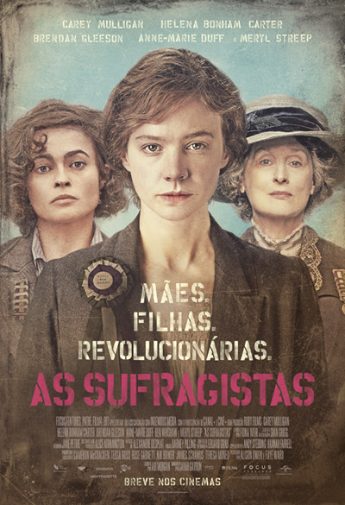
Sinopse:
Maud Watts é uma mulher que trabalha duramente em uma lavanderia londrina, no início do séc. XX, sofrendo diariamente com o cruel tratamento dado a ela às suas companheiras. Aos poucos, começa a conhecer as sufragistas, mulheres que se organizam em atos de desobediência civil para chamar a atenção para a causa do voto feminino, organizadas por Emmeline Parkhurst. Após o seu receio inicial, a própria sociedade lhe mostra quais são os caminhos possíveis para a conquista dos direitos das mulheres.
Ficha técnica: Título: As Sufragistas Duração: 106 min. Direção: Sarah Gavron Roteiro: Abi Morgan Elenco : Carey Mulligan (Maud Watts), Anne-Marie Duff (Violet Miller), Grace Stottor (Magie Miller), Geoff Bell (Norman Taylor, Adam Michael Dodd (George Watts), Classificação: 14 anos Ano/Pais de Produção: 2015/ Grã Bretanha Edição: Barney Pilling Música: Alexandre Desplat;

Proposta de Trabalho

1ª Etapa: Exibição do Filme

Consulte os links indicados na aba Para Organizar o seu Trabalho e Saber Mais, antes de iniciar as atividades

Antes da exibição do filme, é interessante que o professor contextualize a Inglaterra de 1912, contando brevemente em que situação viviam as mulheres protagonistas do filme (direitos de trabalho, direitos sobre os filhos, etc), bem como a luta real das feministas da época. Essa breve introdução poderá ajudá-los a se colocar na pele das protagonistas e compreender melhor as questões do filme. Para preparar esta apresentação, consulte os links 3 e 5
2ª Etapa Debate após o filme:
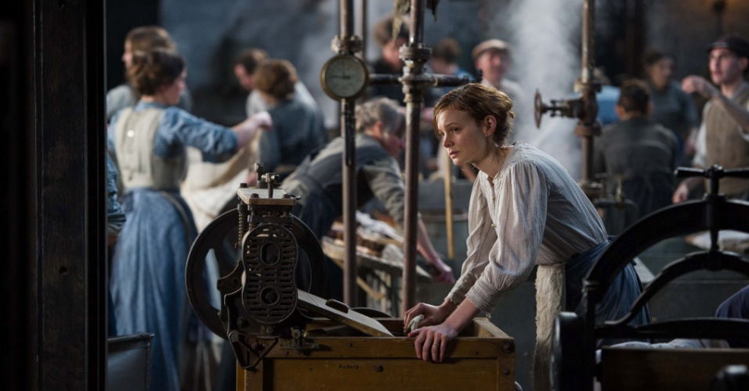
Após o filme, será o momento de conversar com os alunos sobre suas impressões e questões e debater os conteúdos propostos.
Como é um assunto complexo, sugerimos deixar os alunos começarem a falar para aos poucos ir interferindo no debate. É importante debater sobre as condições das mulheres na época, e quais os discursos que mantinham esse status quo, essa condição e também os argumentos que se levantaram contra eles. Sinalize estas posições no filme: a fala inicial contra o direito ao voto, exclamando que as mulheres seriam intelectualmente menos capazes que os homens. Vale também pontuar quem foi Emmeline Pankhurst, que outras sufragistas foram importantes para a conquista do voto feminino e como foi este movimento na América Latina. Também é importante comentar a relação da protagonista com a sua família: marido e filho. Como o marido encarava a luta da mulher? Por quê?
3ª Etapa: Atividades
Língua Inglesa: Biografias de mulheres que contribuíram para os direitos das mulheres.
As sufragistas aborda a história de mulheres que lutaram para que a situação social e política que enfrentavam, na Inglaterra e no mundo, pudesse mudar. Sugerimos que o professor de Língua Inglesa trabalhe com seus alunos o gênero biografia – indicando as marcas do gênero. Dependendo do conhecimento da turma, podem ser escolhidos trechos ou mesmo um livro na íntegra. Uma possibilidade é trabalhar com a autobiografia de Emmeline Pankhurst, My Own Story, disponível gratuitamente em e-book, link 7
O foco da atividade será a leitura/ escrita de biografias, portanto deverá trabalhar os tempos verbais específicos, expressões e característica do gênero. Fazer uma leitura atenta, tirando as dúvidas de vocabulário e chamando a atenção para os aspectos estruturais.
Depois, o professor pode solicitar aos alunos uma pesquisa sobre outras personagens que lutaram pelo direito das mulheres, seja na Inglaterra, Brasil ou outro país. Cada um escolherá uma personalidade e escreverá a sua biografia, respeitando as características trabalhadas anteriormente.
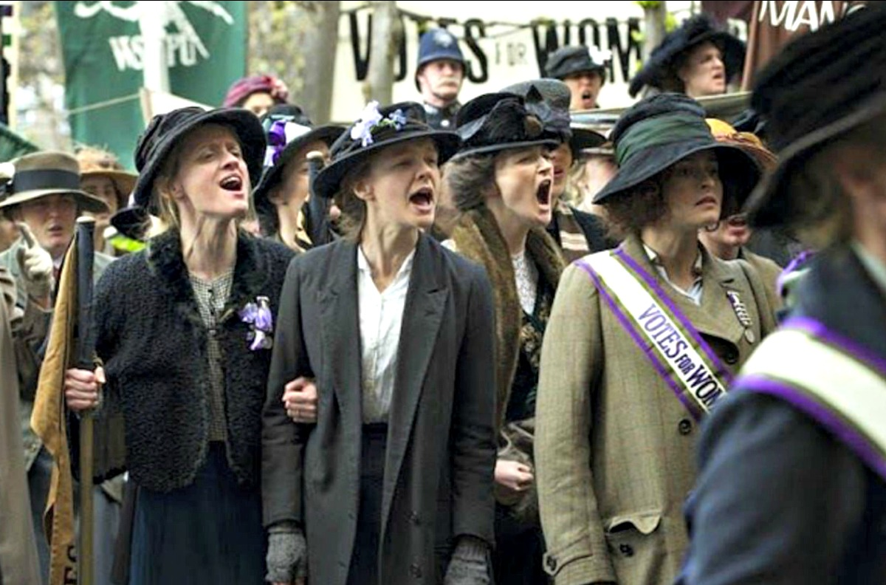
História: As mulheres e a sociedade.
O filme conta uma história que, muitas vezes, é omitida dos currículos escolares e também na memória coletiva: a luta, antiga e recente, pela equidade de direitos entre homens e mulheres. A partir da luta das sufragistas inglesas, que teve eco em todo o mundo, nos chama a atenção para toda a história dos movimentos feministas, e como a atual sociedade deve grande parte de sua configuração a essas disputas políticas, muitas vezes difíceis e sangrentas.
Propomos que, a partir da discussão sobre o filme, seja iniciado o estudo dos direitos das mulheres, no Brasil e no mundo. Sugerimos que estabeleça alguns pontos importantes para que os alunos entendam essa luta como um processo longo e que inclui diferentes gerações de mulheres (e de homens).
Pode ser interessante começar pela Revolução Francesa, e a discussão dos ideais de Liberdade, Igualdade e Fraternidade por Mary Wolloncraft (A Reinvindicação dos Direitos da Mulher), assim como a tragédia do dia 8 de março de 1857, quando mulheres reivindicavam a redução das horas de trabalho para 10h e a licença maternidade. Depois, a luta pelo sufrágio feminino em todo o mundo, pelo esporte feminino, direito ao aborto, etc. Cada professor poderá elaborar a linha do tempo que ache mais relevante, selecionando trechos de livros, vídeos, notícias, etc. (Ver os links sugeridos anteriormente).
Seria interessante também discutir com os alunos as abordagens que a mídia costuma fazer sobre o dia 8 de março, muitas vezes reforçando estereótipos e desconsiderando a origem da data.
Língua Portuguesa: Redação sobre a mulher na sociedade brasileira
A última prova do ENEM (2015) propôs uma dissertação sobre o tema da violência contra a mulher na sociedade brasileira, apresentando textos que mostram a persistência da violência nos tempos atuais. Esta é uma oportunidade de propor aos alunos fazerem a redação, incluindo o que puderam refletir a partir do filme. Será uma boa oportunidade para trabalhar os elementos do texto dissertativo e os critérios do ENEM para a correção desta produção.
Plano de aula: Profa. Laura Duarte

